НАЦИОНАЛЬНЫЙ ИССЛЕДОВАТЕЛЬСКИЙ УНИВЕРСИТЕТ ИТМО

Факультет программная инженерия и компьютерные технологии

Дисциплина Программирование

Лабораторная работа № 1

Выполнил студент

Черневская Карина Андреевна

Группа № Р3124

Преподаватель: Харитонова Анастасия Евгеньевна

г. Санкт-Петербург

2022

Оглавление

**Задание:** 3

**Ход работы:** 3

1. Создание одномерного массива a типа short (а также объявление всех переменных и инициализирование массивов): 4

2. Создание второго одномерного массива x, заполненного случайными числами в диапазоне от -14 до 7 с помощью метода random из класса Math: 4

3. Создание двумерного массива, который будет заполняться согласно заданию. По данными первого одномерного массива а. 4

4. Вывод последнего массива в виде матрицы: 5

**Вывод**: 6

**Список литературы:** 6

Вариант 4227

# **Задание:**

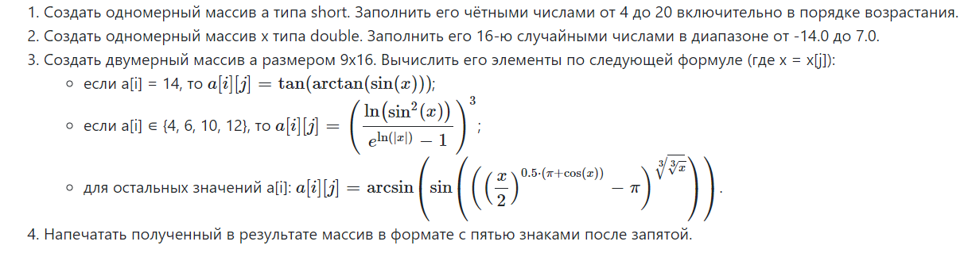

# **Ход работы:**

Исходный код программы изложен ниже:

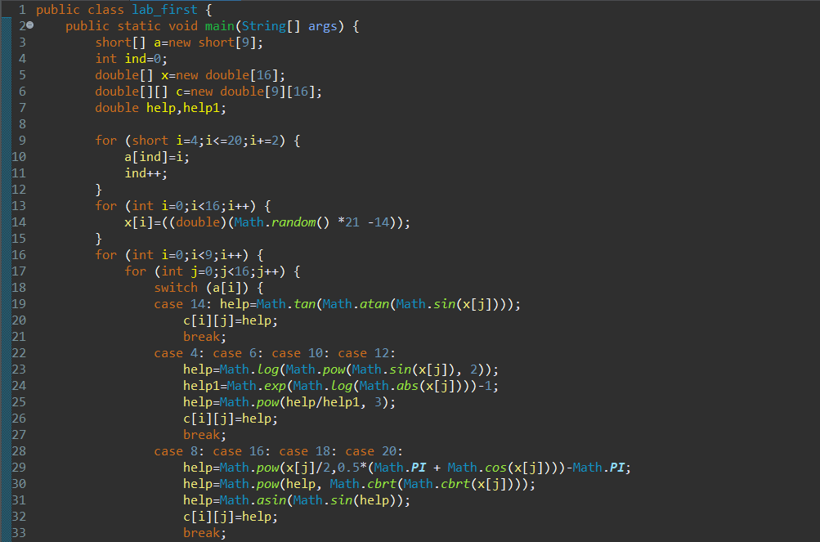

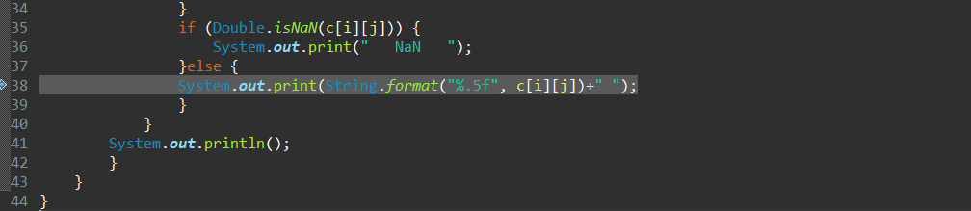

## Создание одномерного массива a типа short (а также объявление всех переменных и инициализирование массивов):

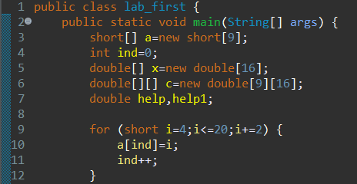

## Создание второго одномерного массива x, заполненного случайными числами в диапазоне от -14 до 7 с помощью метода random из класса Math:

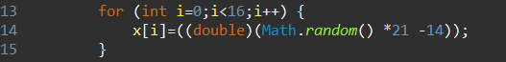

## Создание двумерного массива, который будет заполняться согласно заданию. По данными первого одномерного массива а.

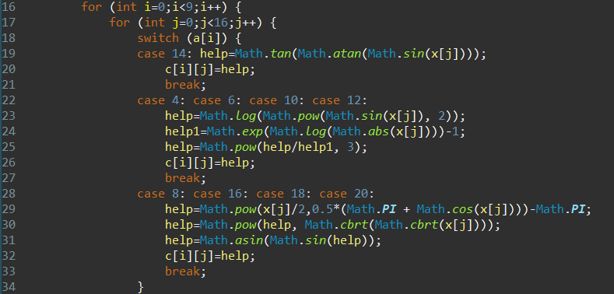

Здесь используется оператор выбора switch, а также многочисленные методы класса Math.

## Вывод последнего массива в виде матрицы:

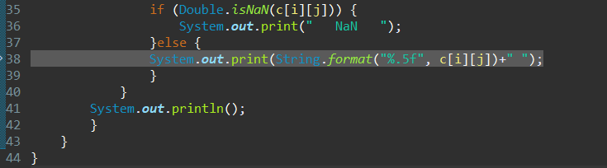

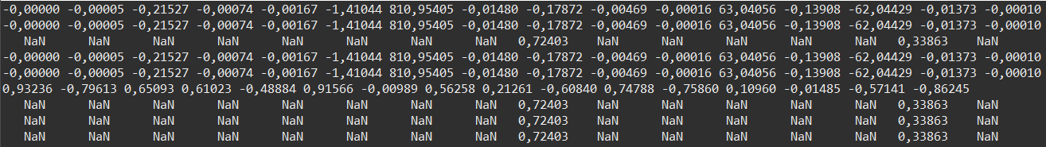

Поскольку некоторые математические функции имеют свои допустимые области значения, например, аргумент для логарифма натурального числа должен быть больше 0, при некоторых вычислениях будет получено особое состояние числа с плавающей точкой – NaN.

## **Вывод**:

В ходе работы были продемонстрированы навыкs работы с языком программирования Java в создании одномерных и двумерных массивов, в их заполнение через циклы for, в использовании методов класса Math.

## **Список литературы:**

<https://stepik.org/lesson/399117/step/3?unit=388207>

<https://docs.oracle.com/javase/8/docs/api/java/lang/Math.html>

<https://javarush.ru/groups/posts/operator-switch-v-java>

https://stackoverflow.com/questions/13011170/checking-for-nan-and-using-it-in-an-if